**新 书 推 荐**

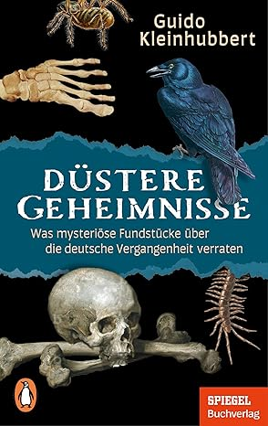**中文书名：《不为人知的秘密：那些神秘发现如何揭示我们的过去》**

**英文书名：Grim Secrets: WHAT MYSTERIOUS DISCOVERIES CAN REVEAL ABOUT OUR PAST**

**德文书名：Düstere Geheimnisse**

**作 者：Guido Kleinhubbert**

**出 版 社：Penguin**

**代理公司：Penguin Random House Verlagsgruppe/ ANA/Winney**

**页 数：256页**

**出版时间：2025年10月**

**代理地区：中国大陆、台湾**

**审读资料：电子稿**

**类 型：历史**

**内容简介：**

诡异历史：那些神秘的日常物品与奇特的考古发现如何揭示我们的过去？一具出土的颅骨能告诉我们什么？它如何揭示食人习俗，又如何展现石器时代人类的恐惧？而一只普通的陶碗，又与中世纪鼠患和卫生状况有何关联？

在该书中，科学编辑、《明镜》特约撰稿人吉多·克莱因胡伯特（Guido Kleinhubbert）通过尚未深入研究的考古发现与历史文物，重构了从石器时代到现代的德国历史。他揭开日常物品中隐藏的阴森秘密，展现这些物件如何诉说我们的过去与祖先。这部充满惊悚趣味的历史读物，定将带您踏上一段令人着迷的探索之旅。

**作者简介：**

**吉多·克莱因胡伯特（Guido Kleinhubbert）**，1973年生于德国，曾在明斯特的《威斯特法伦新闻报》接受培训，毕业于汉堡的亨利·南嫩新闻学院——欧洲最大出版集团 Gruner + Jahr（旗下拥有《明星》《时代周报》等）旗下的记者学院，与《明镜》周刊和《时代》周报共同资助，被视为德国最顶尖的新闻培训机构之一。2001年加入《南德意志报》担任记者；2005年转至《明镜周刊》，现主要撰写考古学、人类学与古代史相关报道，并负责“德国的黑暗秘密”专栏。

**感谢您的阅读！**

**请将反馈信息发至：版权负责人**

**Email**：[Rights@nurnberg.com.cn](mailto:Rights@nurnberg.com.cn)

安德鲁·纳伯格联合国际有限公司北京代表处

北京市海淀区中关村大街甲59号中国人民大学文化大厦1705室, 邮编：100872

电话：010-82504106, 传真：010-82504200

公司网址：[http://www.nurnberg.com.cn](http://www.nurnberg.com.cn/)

书目下载：<http://www.nurnberg.com.cn/booklist_zh/list.aspx>

书讯浏览：<http://www.nurnberg.com.cn/book/book.aspx>

视频推荐：<http://www.nurnberg.com.cn/video/video.aspx>

豆瓣小站：<http://site.douban.com/110577/>

新浪微博：[安德鲁纳伯格公司的微博_微博 (weibo.com)](https://weibo.com/1877653117/profile?topnav=1&wvr=6)

微信订阅号：ANABJ2002

